★★★☆☆
題組：Contest Volumes with Online Judge
題號：11841: Y-game
解題者：林雨姍
解題日期：2011年5月19日
題意：
Y-game是一個在三角型網格上放白子與黑子的遊戲。根據題目給的點，判斷是哪個玩家獲勝。
一個n-grid會有(n+2)(n+1)/2個點，每個點的座標為(x, y, z)，其中x + y + z = n。
- 由右上往左下：x固定、y遞增1、z遞減1。
- 由左上往右下：x遞增1、y固定、z遞減1。
- 由左往右：x遞增1、y遞減1、z固定。
一個點被稱做在x side 即 x = 0 (y、z同理)。獲勝條件為：相連的點集合中，在每一邊都有點。
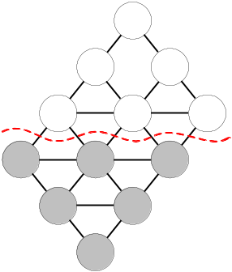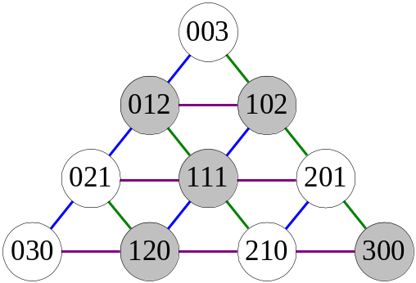
題意範例：
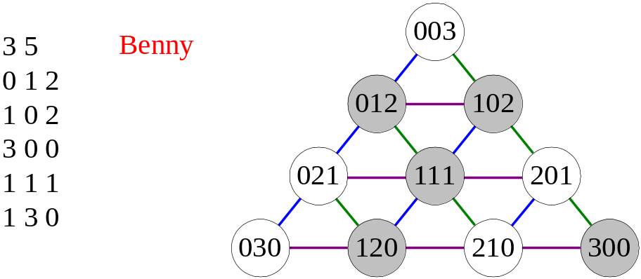
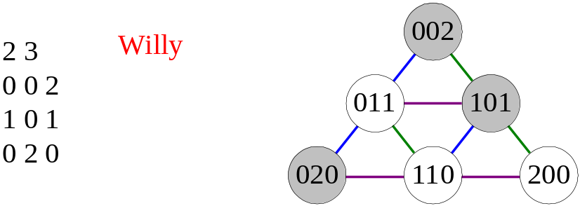
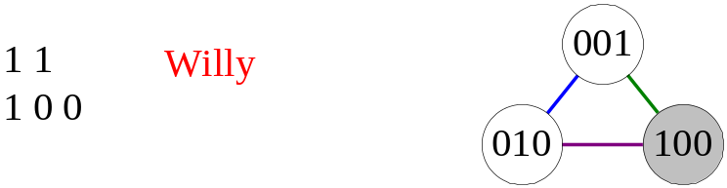
解法：
先建出adjacency matrix，再用DFS找出connected component，並檢查每個component中，三個邊上是否都有點存在。
解法範例：
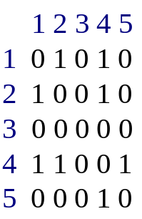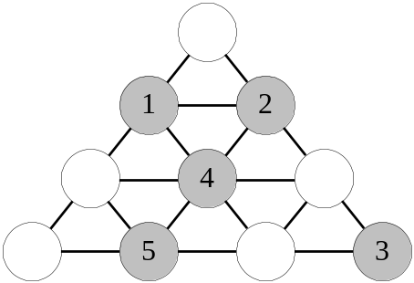
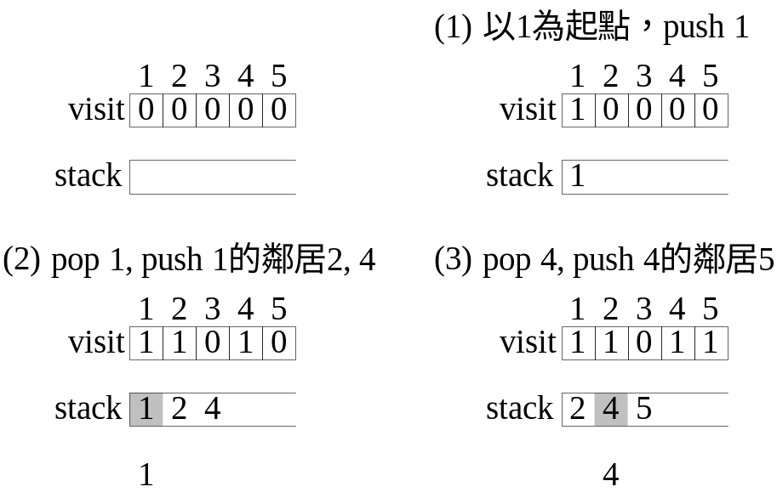
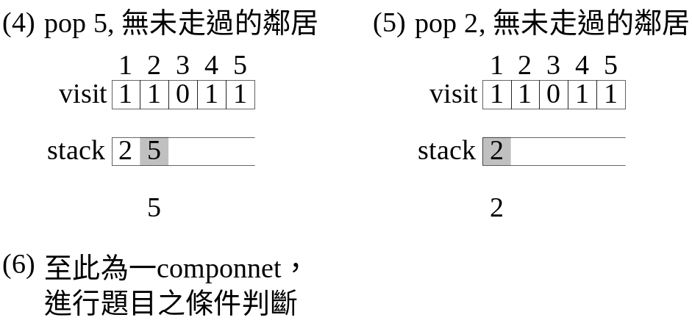
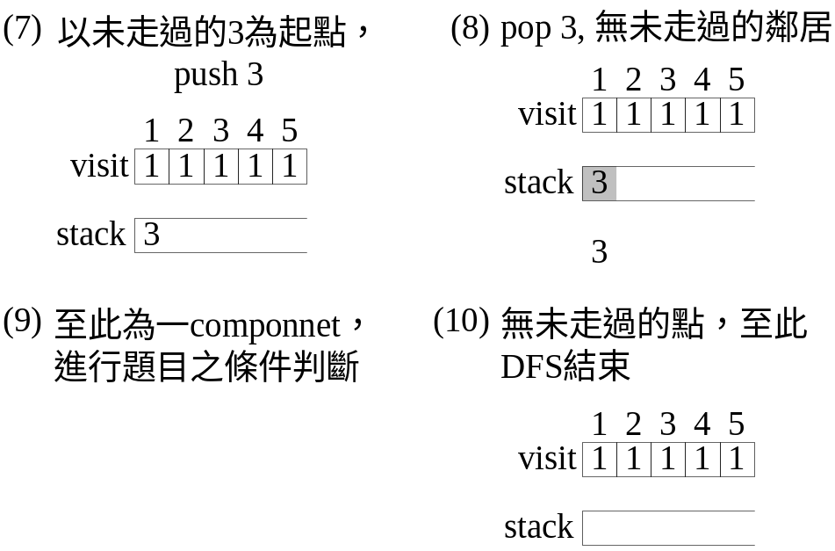
討論：
兩點相鄰的條件為座標相減的絕對值和等於2。
002與011 → ｜0－0｜＋｜0－1｜＋｜2－1｜＝2 → 相鄰
002與020 → ｜0－0｜＋｜0－2｜＋｜2－0｜＝4 → 不相鄰
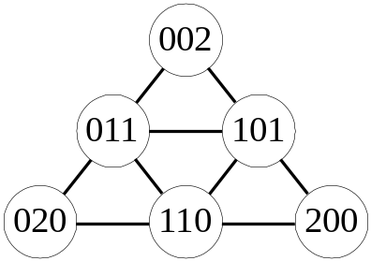
程式：
#include <iostream>
#include <fstream>
#include <cstdlib> // abs()
#include <stack> // stack<>
using namespace std;

#ifndef ONLINE_JUDGE
ifstream fin("input.txt");
#else
#define fin cin
#endif

#define MAX (20 + 2)*(20 + 1)/2

struct coordinate{
int x;
int y;
int z;
};

int n, m;
struct coordinate point[MAX+1]; // 記錄各點座標
bool map[MAX+1][MAX+1]; // 一張圖，資料結構為adjacency matrix。
bool visit[MAX+1]; // 紀錄圖上的點是否遍歷過，有遍歷過為true。
bool xEdge, yEdge, zEdge // 是否有點在 x, y, z 邊上，有存在為true。
bool flag; // x, y, z 三邊上都有點，則為true。

// 計算給定兩點是否相鄰，即計算座標相減的絕對值和是否為2
bool dis(int a, int b){
int x = abs(point[a].x - point[b].x);
int y = abs(point[a].y - point[b].y);
int z = abs(point[a].z - point[b].z);

if(x + y + z == 2)
return true;
else
return false;
}

// 建立adjacency matrix
void make_map(){
int i, j;

for(i = 1; i <= m; i++){
for(j = i+1; j <= m; j++){
if(dis(i, j)){
map[i][j] = true;
map[j][i] = true;
}
else{
map[i][j] = false;
map[j][i] = false;
}
}
}
}

// 計算給定該點是否在邊上
void onEdge(int i){
if(point[i].x == 0) xEdge = true;
if(point[i].y == 0) yEdge = true;
if(point[i].z == 0) zEdge = true;
}

// 使用DFS找出connected component
void DFS(){
stack<int> stk;
int i, j;
int s;

xEdge = false; yEdge = false; zEdge = false;
flag = false;

// 全部的點都初始化為尚未遍歷
for(int i = 1; i <= m; i++)
visit[i] = false;

// 依照編號順序，不斷找出尚未歷遍的點當作起點，進行下述行為：
for(i = 1; i <= m; i++){
if(!visit[i]){
// 甲、把起點放入stack。
stk.push(i); // 此時stack中應該只有起點
visit[i] = true; // 標記為已遍歷

// 乙、重複下述兩點，直到stack裡面沒有東西為止：
while(!stk.empty()){
// 1. 從stack當中取出一點。
s = stk.top();
stk.pop(); // pop()為void，需用top()取值。
onEdge(s);

/* 2. 找出跟此點相鄰的點，並且尚未歷遍的點，
依照順序通通放入stack。 */
for(j = 1; j <= m; j++){
if(map[s][j] && !visit[j]){
stk.push(j);
visit[j] = true;
}
}
}
if(xEdge == true && yEdge == true && zEdge == true)
flag = true;
xEdge = false; yEdge = false; zEdge = false;
}
}
}

int main(){
fin >> n >> m;
while(true){
if(n == 0 && m == 0) break;

for(int i = 1; i <= m; i++)
fin >> point[i].x >> point[i].y >> point[i].z;

make_map();
DFS();

if(flag)
cout << "Benny" << endl;
else
cout << "Willy" << endl;

fin >> n >> m;
}
return 0;
}

